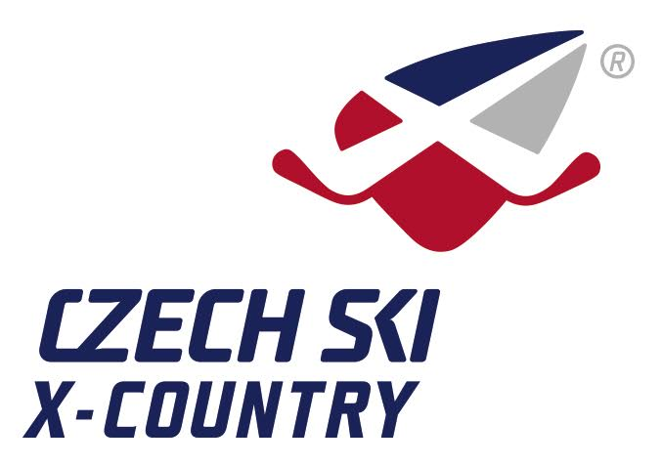
KROSOVÝ ZÁVOD PRO
ŠIROKOU VEŘEJNOST
pro žactvo mistrovství
Kraje v přespolních bězích – pohárek (KSL KK, ÚBD)


Lyžařský klub Abertamy pořádá 23. ročník

A b e r t a m s k é h o k r o s u .

SOBOTA 8. září 2018

Místo konání:Abertamy srub-směr Větrov, Hájenka (turis.zel.)
Start: 11.00h. 1.kateg.(11.45h., start hlavní kategorie)
Prezentace: 9.00h.-10.30h.(vyhlášení po doběhu všech kategorií)

Kategorie: mimina 05 let a mladší (2013) H, D 200 m. (most)
předžáci 7 – 6 (2011 – 2012) H, D 500 m. (cíl v protis.)
nejml. žáci 9 - 8 (2009 – 2010) H, D 1000m (oranžová)
ml. žactvo 10 – 11 (2007 – 2008) H, D 1800m (bílá)
st. žactvo 12 – 13 (2005 -2006) H, D 3000m (modrá)
nejst. žactvo U15 14 (2004) D 3000 m (modrá)
nejst. žactvo U15 14 (2004) H 3000 m (zelená)
ml. dorky U16 15 (2003 ) D 3000m (modrá)
ml. dorci U16 15 (2003) H 4170m (zelená)
st. dorky U18 16 – 17 (2001 – 2002) D 4170m (zelená)
st. dorci U18 16 – 17 (2001 – 2002) H 2 x zelenou
ženy A, B, C, D, E + juniorky (2000, 99, 98) 1 x zelenou
muži A (od r. 97), B, C, D, E + junioři 2 x zelenou (průběh v protisměru oranžové)

Startovné: Mimina-10-,žactvo-30,-kč., dorost 40,-. ostatní-50,-kč. (Občané a děti
z Abertam + členi LKAB a LK Pernink startovné neplatí)
Časový přehled: Sobota 8. 9. 2018- Abertamský kros - v místě. Mimina ceny po doběhu bez vyhlášení. Ztráta startovního čísla 200,- KČ.
Mimina start – 10.50h. (Mimina vyhlášení hned v řadě) Žactvo – 11.00h. Hlavní závod - 11. 45 h.
Přihlášky a dotazy: Eva Hejtmánková, ul. Perninská č. 243, Abertamy 362 35 tel: 775292357, hejtmankova.eva@seznam.cz (velké kluby prosím o přihlášky předem do 7. 9., písemně, dle pravidel)

Zdravotní služba:HS,za zdravotní způsobilost zodpovídá vysílající složka, popř. rodiče
Občerstvení: v cíli, bufet – srub zajišťuje Sport Hotel Abertamy

ŘEDITEL ZÁVODU TECHNICKÉ ZABEZPEČENÍ
Eva Hejtmánková Otakar Sedlecký, Vlastislav Jelínek
Rekordy:trať 8000m-28:10 z roku 2011-Lukáš Bauer, trať 4000m-15:48 z roku 2017 Petra Nováková
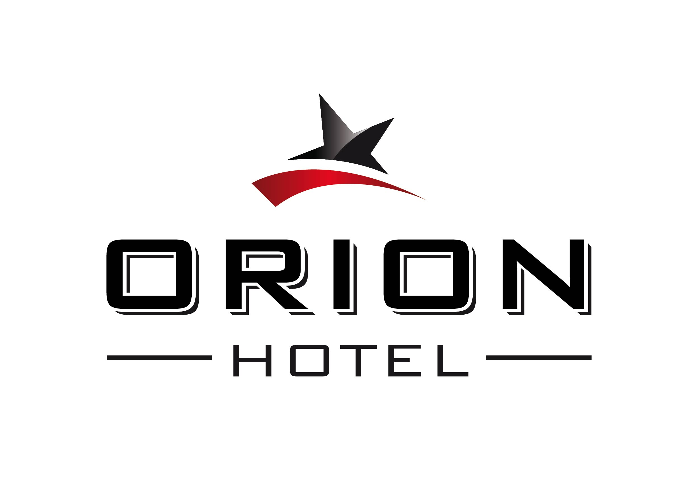
Loňský vítěz: Muži: Lukáš Bauer. Loňská vítězka: Ženy: Petra Nováková
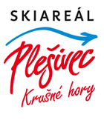

Partneři:
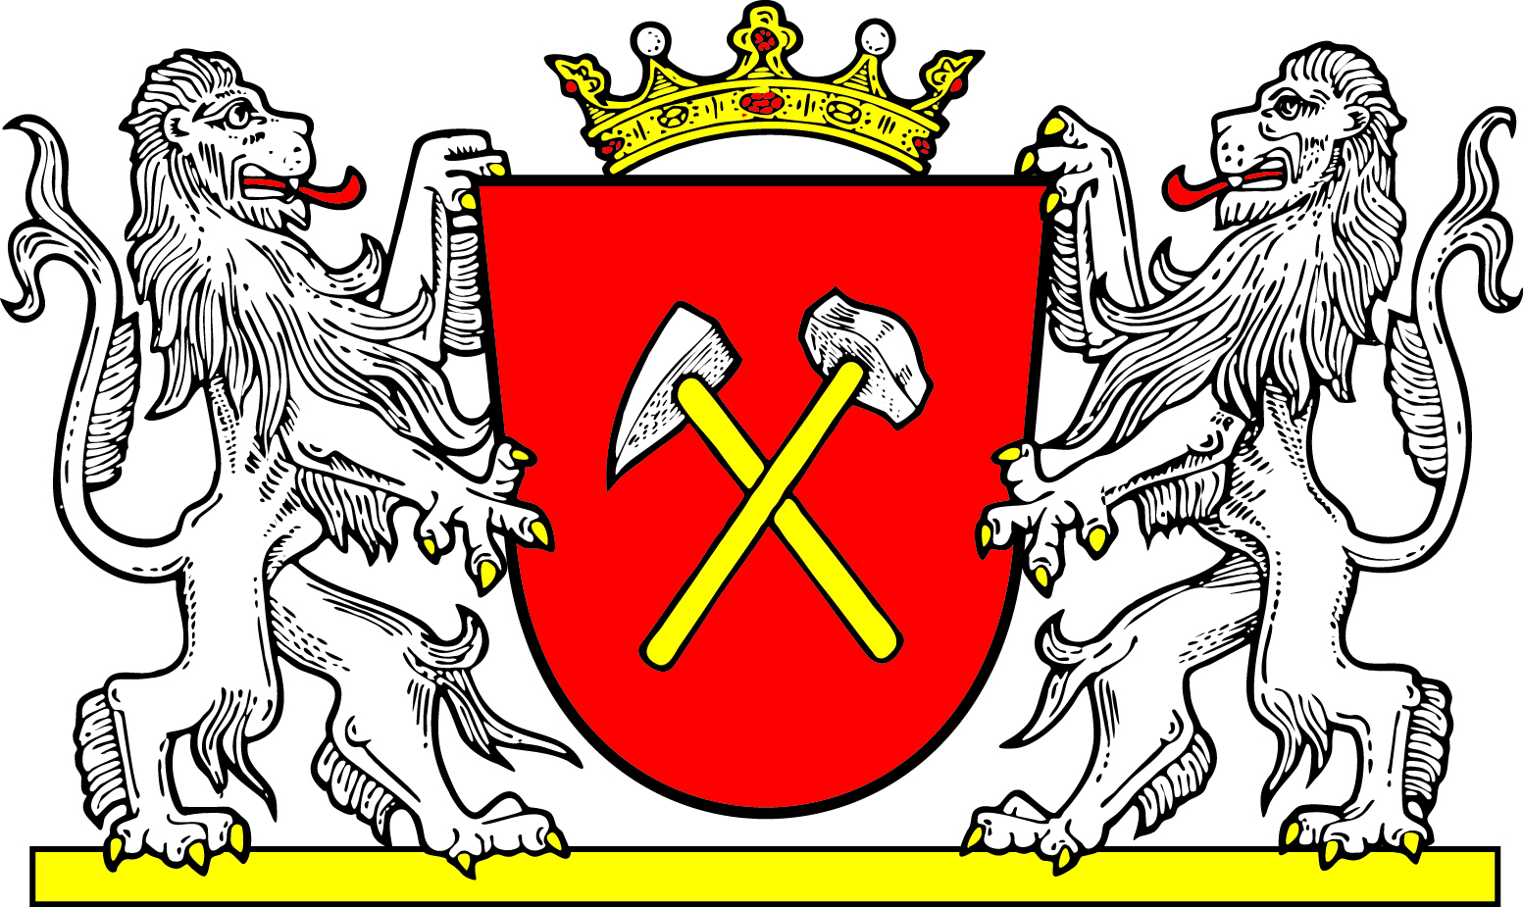


Autodoprava Milan Roubíček, LK Pernink, Lanový park Plešivec, Horský statek Abertamy,
pan Koch, Lesy ČR Horní Blatná.

V Abertamech 28. 06. 2018 Lyžařský klub Abertamy

24. ročník Abertamského krosu 7. 9. 2019.

